**APLIKASI PYTHON UNTUK MENYELESAIKAN**

**PROSES ENKRIPSI DAN DEKRIPSI CAESAR CIPHERTEXT**

**UNTUK KODE ASCII**



**Nama Kelompok :**

**Avrino Hanggoro Saputra**

**2055201032**

**Basofi Rachmadani**

**2055201045**

**PRODI TEKNIK INFORMATIKA**

**FAKULTAS TEKNIK**

**UNIVERSITAS MUHAMMADIYAH BENGKULU**

1. Untuk bagian desain : Avrino Hanggoro Saputra
2. Untuk bagian Enkripsi : Avrino Hanggoro Saputra
3. Untuk bagian Dekripsi : Basofi Rachmadani
4. **Tampilan & Cara Kerja Aplikasi Pyhton Proses Enkripsi Dan Dekripsi Caesar Ciphertext**

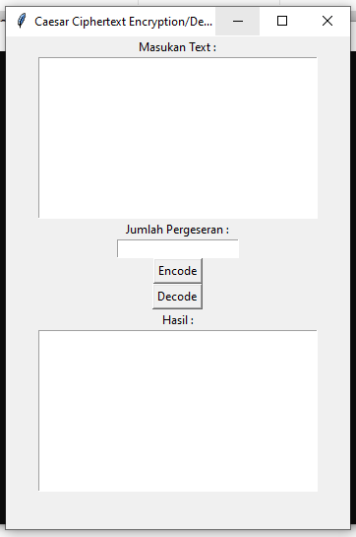

Desain

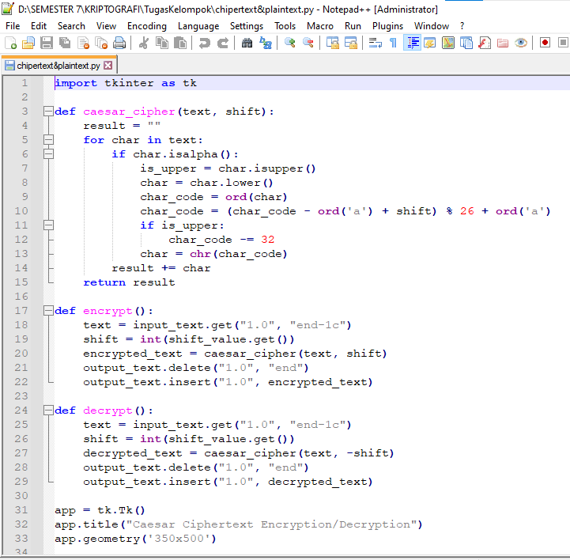

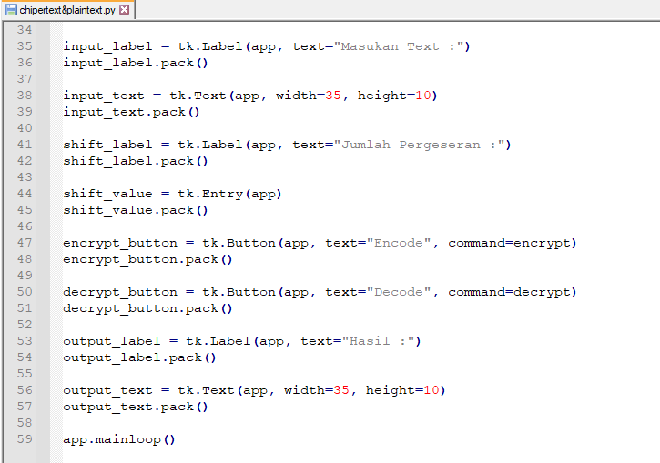

Coding aplikasi pyhton

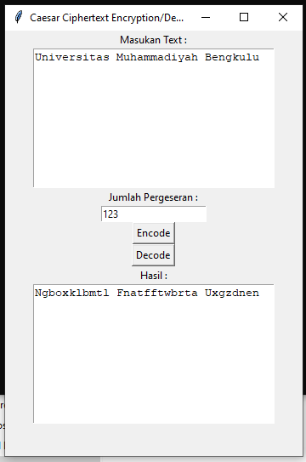

Menggunakan Enkripsi

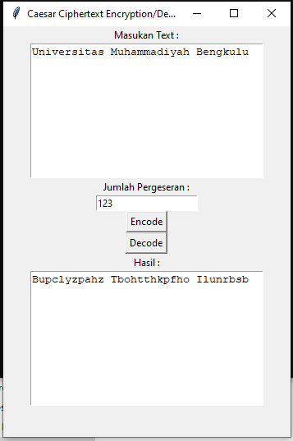

Menggunakan Dekripsi